We gaan een migratiebestand maken.

Wat is dat? Eigenlijk hoeven we vanuit de PHP-gedachte niet echt te weten en te bemoeien met een database tabel en structuur.

Deze is altijd onderhevig en daarvoor denken we vanuit Laravel met de gedachte dat we elk tabel als een eigen 'klas –of class' zien.

Wij omarmen juist veranderingen!

Hoe gaan we daarmee werken?

In mijn opzet ga ik een standaard tabel aanmaken, inhoudelijk klopt er nog niets van maar dat maakt nog niet uit.

Ik wil gewoon weten of de database connectie goed werkt en/ of ik al iets kan zien van een magie.

We gaan een terminal of een command prompt venster opstarten.

Vanuit verkenner:

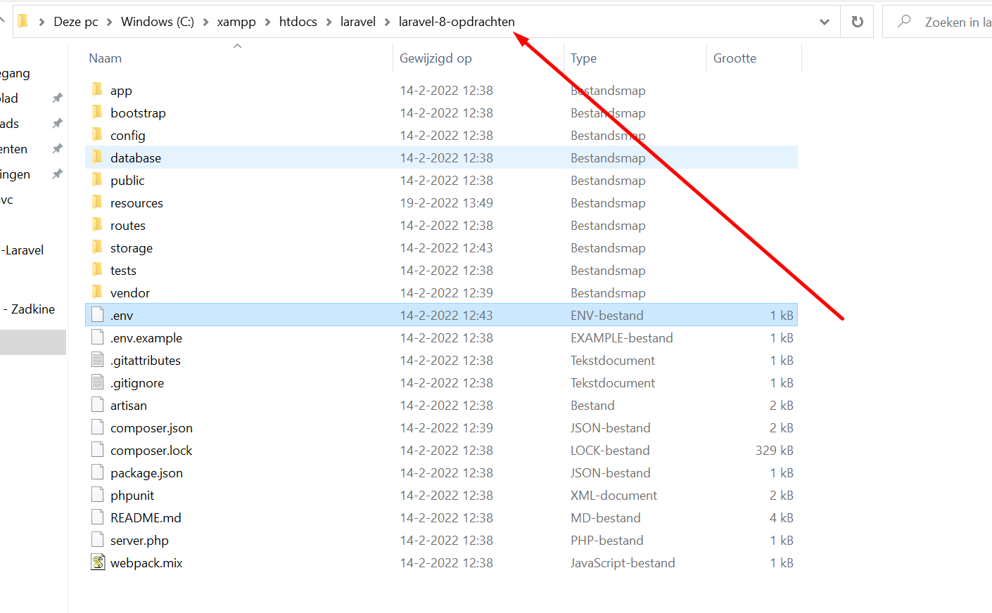

Klik waar het pijltje staat totdat het blauw gemarkeerd staat:

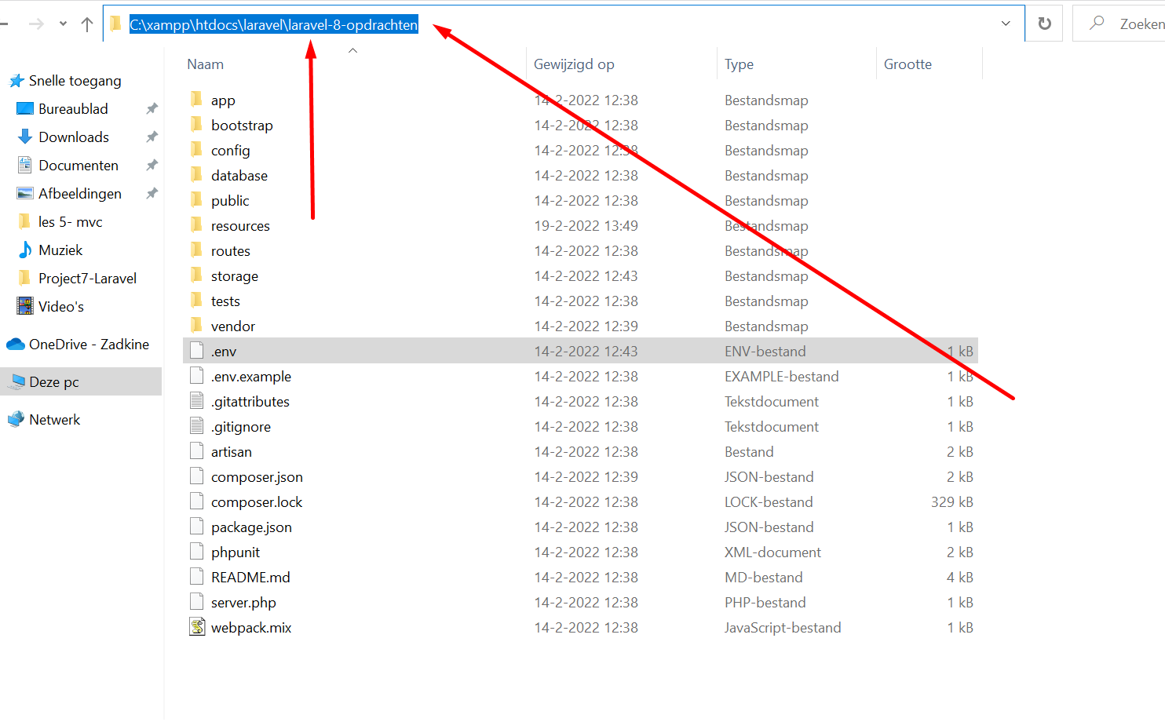

Typ nu in: cmd en druk op enter toets

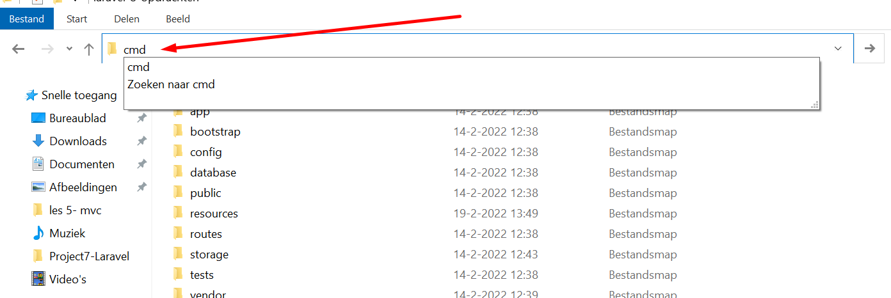

Tata...

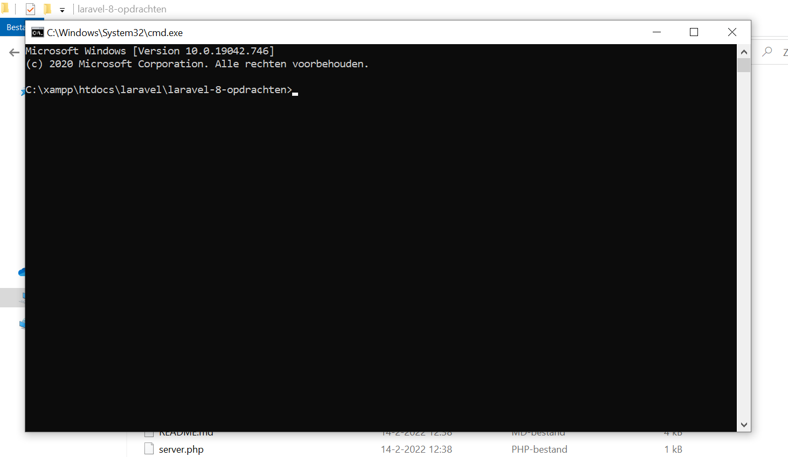

Commando: Php artisan make:model <Naam voor je tabel> -m

Ons tabel zal heten: todo

Ons commando wordt: **php artisan make:model -m**

Typ dit in en druk op enter:

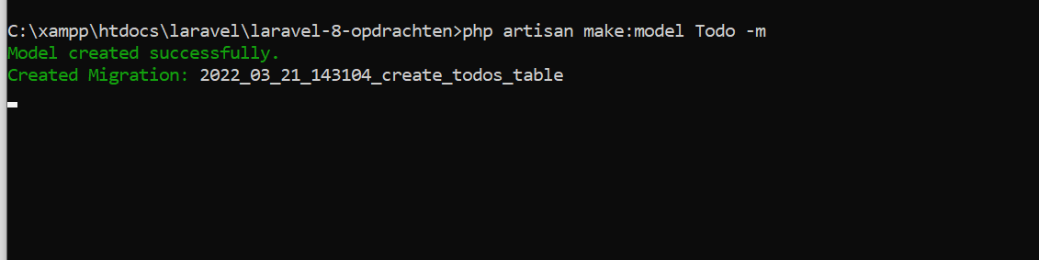

Sluit je venster, terminal box

Je migratiebestand is nu gemaakt

Lees deel 3 voor het vervolg